2、（1）因为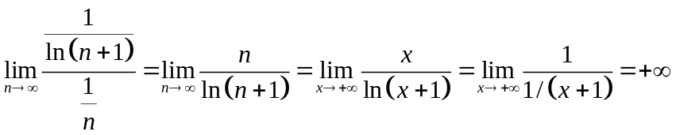说明当时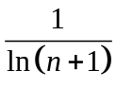趋于0的速度比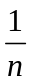慢，而调和级数发散，所以级数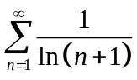发散
2、（2）因为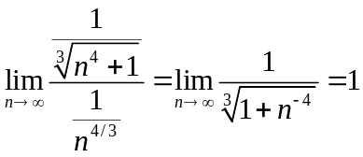，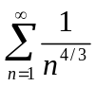为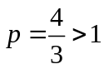的收敛的级数，所以由比较判别法的极限形式，级数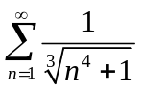收敛
2、（4）因为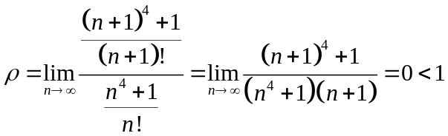，所以由比值判别法，级数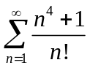收敛
2、（7）因为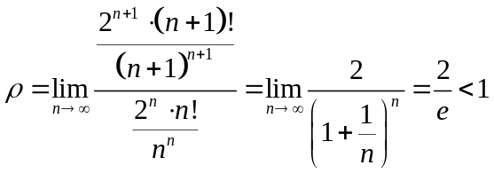，所以由比值（达朗贝尔）判别法，级数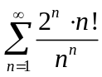收敛
2、（8）因为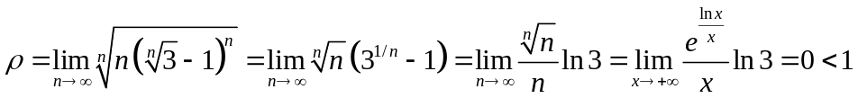，所以由柯西（根值）判别法，级数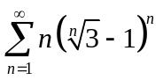收敛
2、（9）当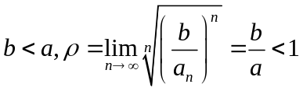，由柯西判别法，级数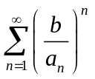收敛；当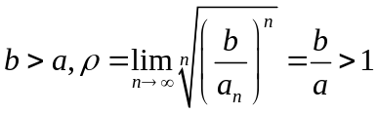，由柯西判别法，级数发散；当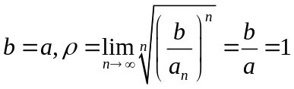，级数的敛散性不能确定。
2、（10）因为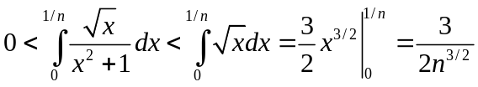，由于级数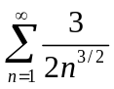收敛。由比较判别法，级数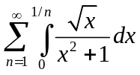收敛
3、（1）解 因为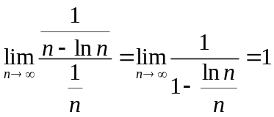，而调和级数发散，所以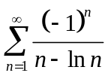不绝对收敛；令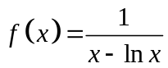，则由于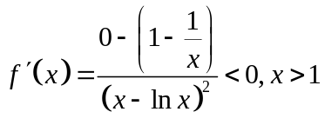时，所以当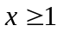时函数单调递减，数列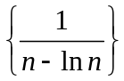单调递减且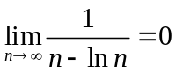。由莱布尼茨判别法，级数条件收敛。
3、（2）解 因为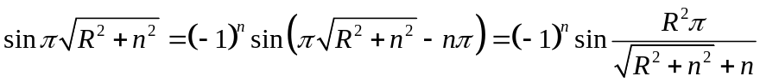，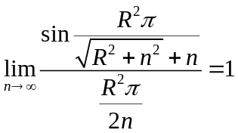，而级数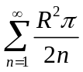发散，所以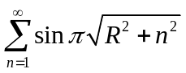不绝对收敛；又因为数列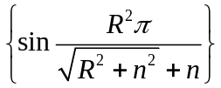在充分大时，对来说是单调递减且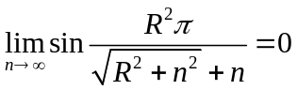。由莱布尼茨判别法，级数条件收敛。
3、（3）解 因为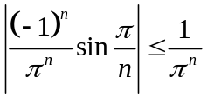，而级数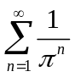收敛，由比较判别法，级数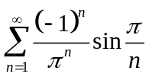绝对收敛。
3、（4）解 因为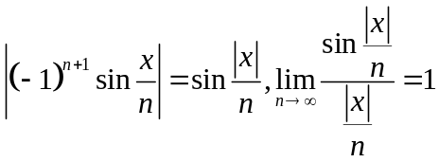，而级数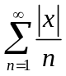发散，所以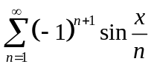不绝对收敛；又因为数列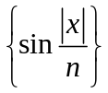在充分大时，对来说是单调递减且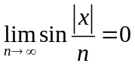。由莱布尼茨判别法，级数条件收敛。
4、（1）解 因为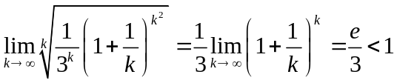，所以级数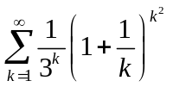收敛，数列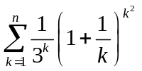有界，故无穷小与有界变量之积的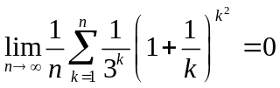。
4、（2）解 设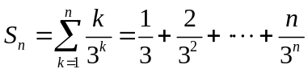，则
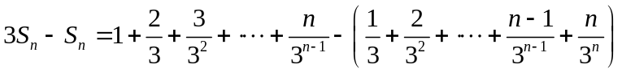，即
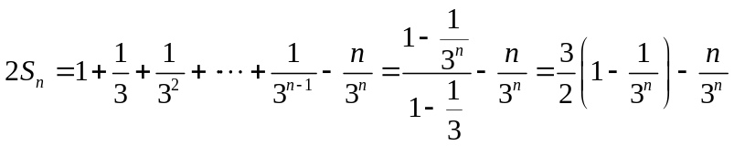，
从而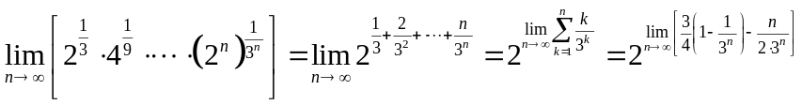
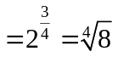（用到了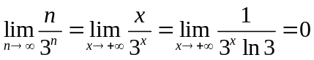）。
5、（1）题目打字错误，应该是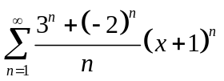
解 先看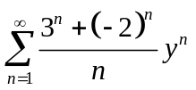，则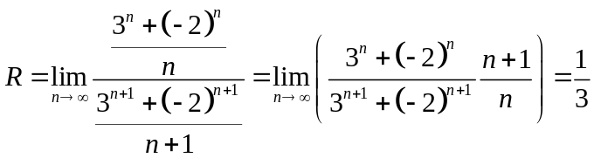，
又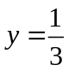时为级数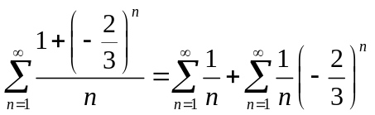发散，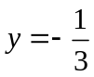时为级数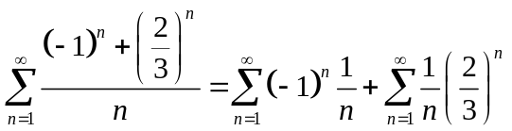收敛。
从而原级数的收敛半径为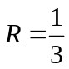，收敛域为
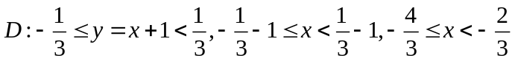。
题目若真是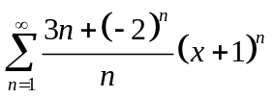，则先看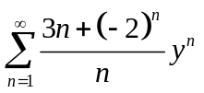，
因为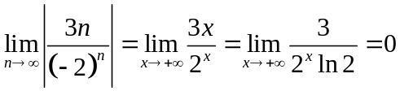
则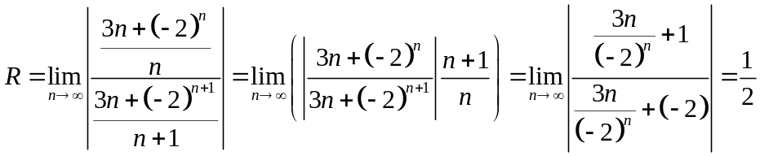，
又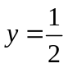时为级数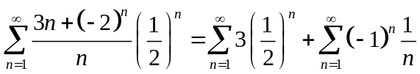收敛，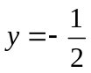时为级数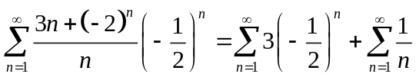发散。从而的收敛半径为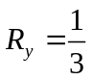，原级数的收敛半径为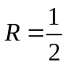，收敛域为
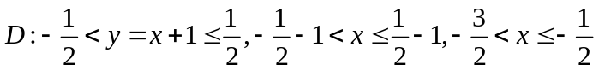。
6、（1）解 则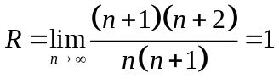，当时幂级数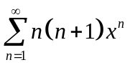为常数项级数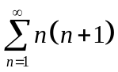发散，当时幂级数为常数项级数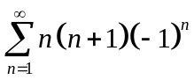发散，从而的收敛域为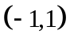。
设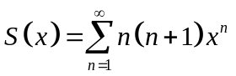，则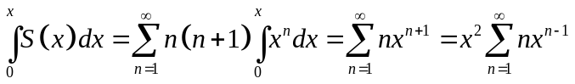，
而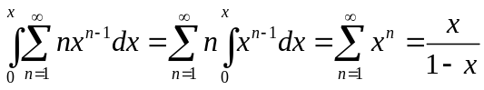，
从而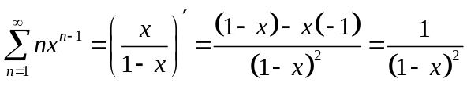；
进而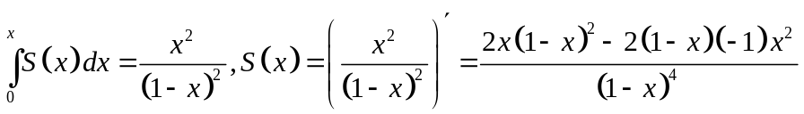
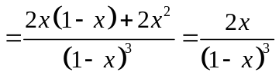。
6、（2）解 先看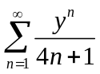的收敛半径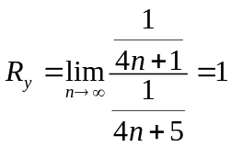，当时幂级数为常数项级数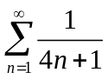，所以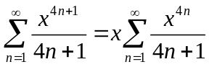在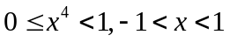内收敛，即收敛域为区间。
设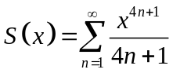，则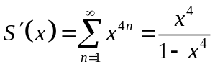，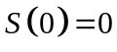，
由于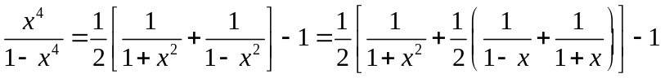，
所以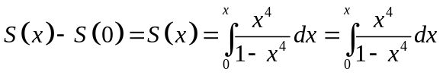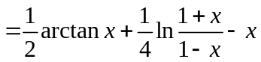。
7、（1）解 由已知公式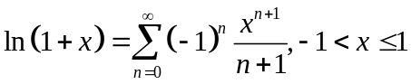（或更简单的公式），可得
，
即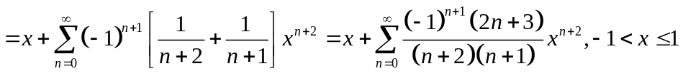。
7、（2）解 由已知公式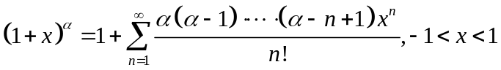，可得
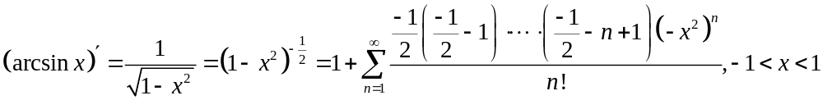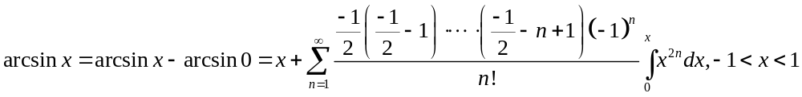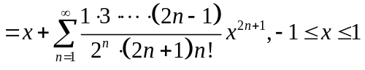，
7、（3）解 由已知公式，可得
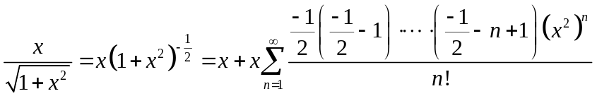
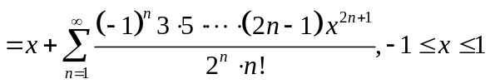.
7、（4）解 由已知公式，可得
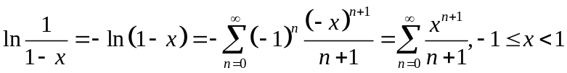。
8、（1）解 由已知公式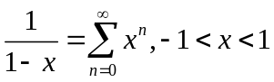，可得
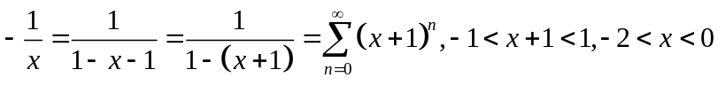，
进而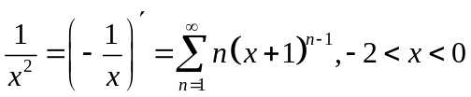。
8、（2）解 由已知公式，可得
10、解 要展开成正弦级数，则需要作奇延拓再作周期延拓，延拓及作图略。
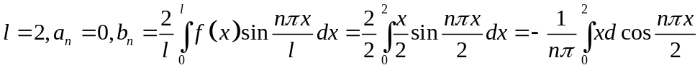
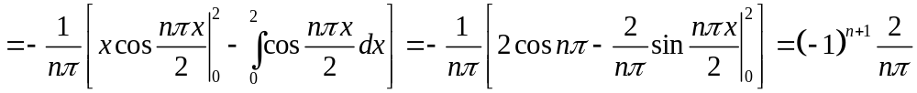
从而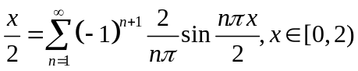；
要展开成余弦级数，则需要作偶延拓再作周期延拓，延拓及作图略。
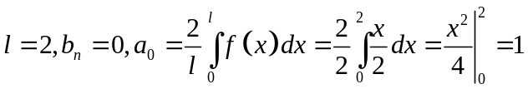，
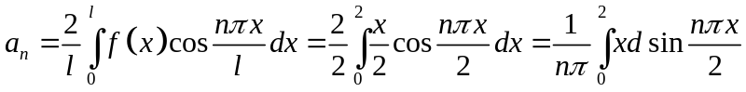
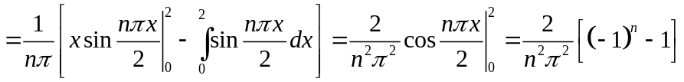，从而
；

